**Úkoly pro berušky**

* Vajičkový věnec na dveře ☺

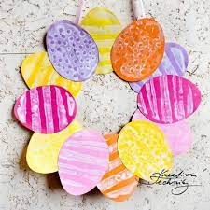

* Kdo by chtěl a mohl kreslit po těle, z nožičky je super kuřátko.

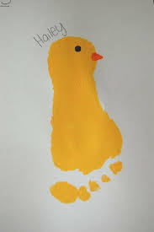

* I z korku od vína se dá udělat paráda na papíře ! 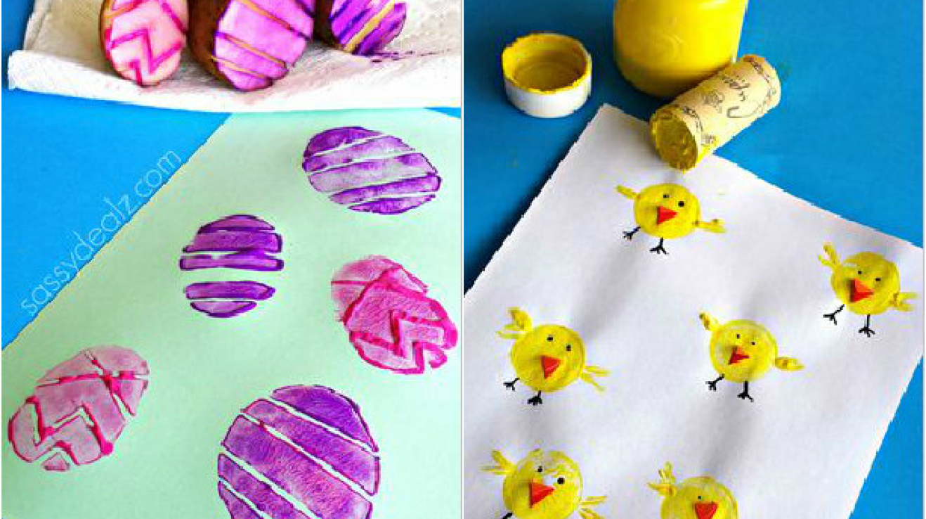
* Pracovní list -ozdob Velikonoční vajíčka☺ 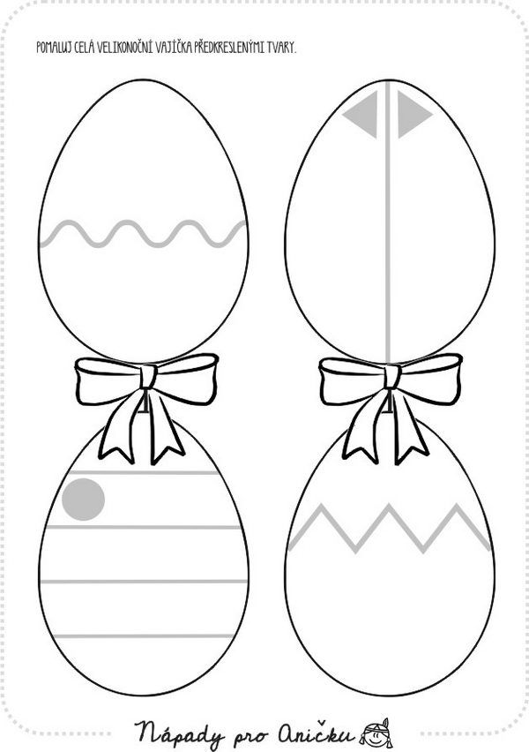

Pohádka na dobrou noc:

<https://www.youtube.com/watch?v=cyRkI1AVl5E>

chaloupka na vršku - Jak se pomlázky ztratily:

<https://www.youtube.com/watch?v=nW7iVeLfuYc>